

Webservice TYPO3
Catalogue des prestations
Extension vd_prestations

Cobweb

Version 1.1
Julien Henchoz
Mise à jour : 14.03.17

Table des matières
1.Introduction 3
2.Accès au webservice 3
1.URL d'accès 3
2.Sécurisation du webservice 3
3.Format des données entrantes 4
1.Liste des paramètres 4
2.Validation des données XML entrantes 4
4.Réponse du webservice 5
1.Format de la réponse 5
2.Codes d'erreurs 5
5.Configuration de l'extension 6
6.Annexe 1 : Modèle relationnel de données 7
7.Annexe 2 : Schéma XSD de validation des données 8

- Introduction
L'extension TYPO3 « vd_prestations » a pour but de permettre l'affichage du catalogue de prestations de l’État de Vaud sur le site vd.ch. Afin de rester synchronisée avec l'outil principal de gestion du catalogue et de garder une copie à jour des données dans sa base, l'extension TYPO3 met à disposition un webservice.

Ce webservice a pour vocation de réceptionner les différents événements de l'ESB (outil de gestion du catalogue) et d'ajouter, modifier ou supprimer des prestations en conséquence. L'extension offre également la possibilité de vider le cache de certaines pages, afin d'immédiatement répercuter le changement en frontend.

- Accès au webservice

URL d'accès
Le webservice est implémenté sur la forme d'un eID TYPO3. Son appel sera donc automatiquement déclenché à l'appel d'une page TYPO3, pour autant que le paramètre GET « eID=vd_prestations_webservice » est présent.

Exemple d'URL complète d'accès au webservice :
http://www.vd.ch/index.php?eID=vd_prestations_webservice

Sécurisation du webservice
Afin de répondre uniquement aux appels provenant de l'ESB, le webservice offre deux niveaux de sécurité :
- Filtrage par whitelist d'IP : la configuration de l'extension permet à travers l'option « webserviceIpWhiteList » de limiter l'accès au webservice uniquement à une liste d'adresses IP autorisées. Ce paramètre est requis, une whitelist IP vide aura pour conséquence un accès impossible au webservice.
- Filtrage par clé d'autorisation : pour être autorisé, un appel webservice doit également contenir une clé API dans les headers de la requête qui sera comparée au paramètre « webserviceApiKey » disponible dans la configuration de l'extension. Tout changement de cette propriété dans la configuration de l'extension TYPO3 devra être répercuté dans la configuration de l'appel dans l'ESB.

À noter que tous les appels effectués au webservice (succès ou erreurs) sont loggés dans TYPO3 à travers le système de logging « devlog ». Chaque log contient un détail de l'erreur, l'adresse IP source, ainsi que l'intégralité du XML reçu, pour faciliter le debugging.

Pour plus d'informations concernant les options de configuration de l'extension, voir la rubrique « 5. Configuration de l'extension ».

- Format des données entrantes

Liste des paramètres
Paramètre | Type | Type de données | Description
Clé API | Header HTTP | string | Clé d'identification : elle doit être égale à la valeur de l'option « webserviceApiKey » de la configuration de l'extension.  Elle doit être passée à travers un header HTTP, portant la clé « Vd-Prestations-Key ».
Données XML | Données brutes POST | string (XML) | Données contenant les informations de la prestation au format XML.  Elles doivent être passées en tant que données brutes dans le corps du POST.  Voir le point 3.2. pour les règles de validation de ces données.

Validation des données XML entrantes
Lors d'un appel webservice, les données XML entrantes sont validées automatiquement en fonction d'un schéma XSD fourni par l'équipe gérant l'ESB. En cas d'incompatibilité de format entre les données reçues et le schéma, le webservice ne traitera pas la requête et répondra avec un message d'erreur détaillant le problème de validation.
La version actuelle du schéma XSD utilisé est la suivante : http://evd.vd.ch/xmlns/eVD-0038/2. Le code complet du schéma XSD utilisé dans la version actuelle de l'application est également joint en annexe de ce document.
À noter qu'un changement de structure du XSD peut nécessiter des modifications dans le code du webservice, afin de prendre en compte les éventuelles nouvelles propriétés.

Pour plus d'informations concernant le retour du webservice en cas d'erreur de validation, voir le point « 4. Réponse du webservice ».

- Réponse du webservice

Format de la réponse
Le webservice fournit une réponse au format JSON, ainsi qu'un code d'en-tête HTTP reflétant le statut de la requête effectuée. La réponse est représentée par un object JSON, comportant les propriétés suivantes :

Propriété | Type | Description
code | integer | Code de réponse HTTP. Est équivalent au code HTTP envoyé dans l'en-tête de la réponse. Voir le point 4.2. pour le détail des codes d'erreur possibles.
message | string | Message de succès en cas de réussite, ou présentant le détail de l'erreur en cas de problème. Ex. : détail de l'erreur de validation XSD
data | object | Objet JSON représentant les données effectivement traitées par TYPO3. Contient lui même les propriétés suivantes :  - « prestations » : détail des prestations effectivement ajoutées à TYPO3, ainsi que de ses relations  - « reset » : valeur correspondant à la propriété « reset » de la balise « evenementsPublication » du XML entrant. Précise si les données présentes dans TYPO3 ont été vidées ou non avant le traitement du XML.  - « action » : action effectivement traitée par TYPO3. Provient de la propriété « type » de la balise « evenement » du XML entrant.

Codes d'erreurs
Code HTTP | Message | Description
200 | OK - Data has been successfully saved | Aucune erreur, les données ont été traitées par TYPO3.
403 | Unauthorized - Access denied | La requête provient d'une adresse IP non autorisée, ou le cham « Vd-Prestations-Key » dans le header de la requête ne correspond pas à celui configuré dans l'extension.  Le log généré dans TYPO3 spécifie quel aspect de l'autorisation a échoué.
400 | Bad request - No data was provided! | Les données reçues dans le corps de la requête sont vides.
400 | Bad request - Could not parse XML data | Les données reçues dans le corps de la requête ne correspondent pas à un XML valide.
400 | Bad request - The provided XML does not match the expected schema | Le XML reçu dans le corps de la requête n'est pas valide vis à vis du schéma XSD attendu.

- Configuration de l'extension
La configuration de l'extension est modifiable depuis le backend de TYPO3, par le module « Extensions > VD / Prestations ».

Propriété | Type | Description
webserviceIpWhiteList | string | Liste des adresses IPs autorisées à accéder au webservice, séparées par des virgules
webserviceApiKey | string | Clé requise dans le paramètre «Vd-Prestations-Key» dans les headers de la requête lors d'un appel au webservice
storagePid | integer | Page TYPO3 dans laquelle les enregistrements des prestations et de leurs relations sont enregistrés
clearCachePids | string | Liste des ID de pages TYPO3 dont le cache sera vidé à la suite d'un appel webservice réussi.

- Annexe 1 : Modèle relationnel de données
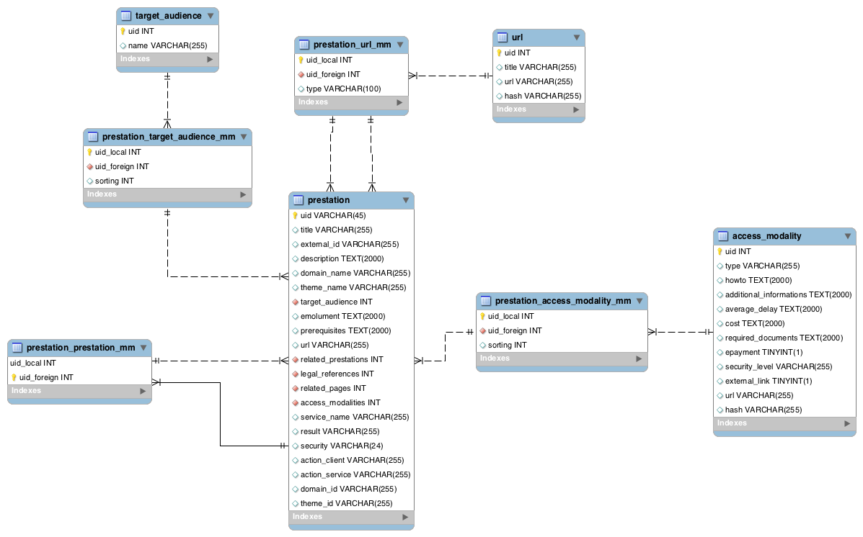
- Annexe 2 : Schéma XSD de validation des données
<?xml version="1.0" encoding="UTF-8"?>
<!-- edited with XMLSpy v2016 rel. 2 sp1 (x64) (http://www.altova.com) by ETAT DE VAUD (Direction des systèmes d`information) -->
<xs:schema xmlns:xs="http://www.w3.org/2001/XMLSchema" xmlns:eVD-0038="http://evd.vd.ch/xmlns/eVD-0038/2" targetNamespace="http://evd.vd.ch/xmlns/eVD-0038/2" elementFormDefault="qualified" attributeFormDefault="unqualified">
<xs:element name="evenementsPublication">
<xs:annotation>
<xs:documentation>Evenements de publication</xs:documentation>
</xs:annotation>
<xs:complexType>
<xs:sequence>
<xs:element name="evenement" maxOccurs="unbounded">
<xs:annotation>
<xs:documentation>Notification de publication</xs:documentation>
</xs:annotation>
<xs:complexType>
<xs:sequence>
<xs:element name="prestation" type="eVD-0038:prestation">
<xs:annotation>
<xs:documentation>Description d'une prestation</xs:documentation>
</xs:annotation>
</xs:element>
</xs:sequence>
<xs:attribute name="type" use="required">
<xs:annotation>
<xs:documentation>type d'évenement - AJOUT: nouvelle prestation - SUPPRESSION :
Dépublication - MODIFICATION: modification de prestation
</xs:documentation>
</xs:annotation>
<xs:simpleType>
<xs:restriction base="xs:string">
<xs:enumeration value="AJOUT"/>
<xs:enumeration value="SUPPRESSION"/>
<xs:enumeration value="MODIFICATION"/>
</xs:restriction>
</xs:simpleType>
</xs:attribute>
</xs:complexType>
</xs:element>
</xs:sequence>
<xs:attribute name="reset" type="xs:boolean" use="required">
<xs:annotation>
<xs:documentation>type d'événement - RESET
Si vrai, seules les prestatations publiées sont envoyées => les systèmes abonnés doivent effacer
leur référentiel de prestations, avant de traiter l'événement.
</xs:documentation>
</xs:annotation>
</xs:attribute>
</xs:complexType>
</xs:element>
<xs:complexType name="prestation">
<xs:annotation>
<xs:documentation>Description d'une prestation</xs:documentation>
</xs:annotation>
<xs:sequence>
<xs:element name="idMetierPrestation">
<xs:annotation>
<xs:documentation>Identifiant unique de la prestation</xs:documentation>
</xs:annotation>
<xs:simpleType>
<xs:restriction base="xs:string"/>
</xs:simpleType>
</xs:element>
<xs:element name="titre">
<xs:annotation>
<xs:documentation>Titre de la prestation</xs:documentation>
</xs:annotation>
<xs:simpleType>
<xs:restriction base="xs:string"/>
</xs:simpleType>
</xs:element>
<xs:element name="description">
<xs:annotation>
<xs:documentation>Description de la prestation</xs:documentation>
</xs:annotation>
<xs:simpleType>
<xs:restriction base="xs:string"/>
</xs:simpleType>
</xs:element>
<xs:element name="domaineMetier" type="xs:string">
<xs:annotation>
<xs:documentation>Domaine métier associé à la prestation</xs:documentation>
</xs:annotation>
</xs:element>
<xs:element name="themeMetier" type="xs:string">
<xs:annotation>
<xs:documentation>Thème métier de la prestation</xs:documentation>
</xs:annotation>
</xs:element>
<xs:element name="publicsCible" maxOccurs="unbounded">
<xs:annotation>
<xs:documentation>Public cibles bénéficiare de la prestation</xs:documentation>
</xs:annotation>
<xs:complexType>
<xs:sequence>
<xs:element name="population">
<xs:annotation>
<xs:documentation>Nom de la population</xs:documentation>
</xs:annotation>
<xs:simpleType>
<xs:restriction base="xs:string">
<xs:enumeration value="Communes"/>
<xs:enumeration value="Entreprises"/>
<xs:enumeration value="Particuliers"/>
<xs:enumeration value="Services ACV"/>
</xs:restriction>
</xs:simpleType>
</xs:element>
</xs:sequence>
</xs:complexType>
</xs:element>
<xs:element name="emolument" minOccurs="0">
<xs:annotation>
<xs:documentation>Tarif d'émolument de la prestation</xs:documentation>
</xs:annotation>
</xs:element>
<xs:element name="conditionsPrealables" minOccurs="0">
<xs:annotation>
<xs:documentation>Conditions préables à remplir pour demander la prestation</xs:documentation>
</xs:annotation>
</xs:element>
<xs:element name="lienAide" type="xs:anyURI" minOccurs="0">
<xs:annotation>
<xs:documentation>Lien d'aide et de support</xs:documentation>
</xs:annotation>
</xs:element>
<xs:element name="prestationsEnRelation" minOccurs="0" maxOccurs="unbounded">
<xs:annotation>
<xs:documentation>Prestation en relation</xs:documentation>
</xs:annotation>
<xs:complexType>
<xs:sequence>
<xs:element name="titrePrestation" type="xs:string">
<xs:annotation>
<xs:documentation>titre de la prestation en relation</xs:documentation>
</xs:annotation>
</xs:element>
</xs:sequence>
</xs:complexType>
</xs:element>
<xs:element name="pagesEnRelation" minOccurs="0" maxOccurs="unbounded">
<xs:annotation>
<xs:documentation>Page en relation de complément d'information</xs:documentation>
</xs:annotation>
<xs:complexType>
<xs:sequence>
<xs:element name="titrePage">
<xs:annotation>
<xs:documentation>Titre de la page en relation</xs:documentation>
</xs:annotation>
</xs:element>
<xs:element name="urlPage" type="xs:anyURI">
<xs:annotation>
<xs:documentation>Lien d'accès à la page</xs:documentation>
</xs:annotation>
</xs:element>
</xs:sequence>
</xs:complexType>
</xs:element>
<xs:element name="referencesLegaux" minOccurs="0" maxOccurs="unbounded">
<xs:complexType>
<xs:sequence>
<xs:element name="titreReferenceLegale" type="xs:string">
<xs:annotation>
<xs:documentation>Titre de la reference legale</xs:documentation>
</xs:annotation>
</xs:element>
<xs:element name="urlReferenceLegale" type="xs:anyURI">
<xs:annotation>
<xs:documentation>lien d'accès de la référence légale</xs:documentation>
</xs:annotation>
</xs:element>
</xs:sequence>
</xs:complexType>
</xs:element>
<xs:element name="modaliteAcces" maxOccurs="unbounded">
<xs:complexType>
<xs:sequence>
<xs:element name="marcheASuivre" type="xs:string">
<xs:annotation>
<xs:documentation>Marche à suivre pour demander la prestation</xs:documentation>
</xs:annotation>
</xs:element>
<xs:element name="InformationsComplementaires" type="xs:string" minOccurs="0">
<xs:annotation>
<xs:documentation>Informations complémentaires liées à la prestation</xs:documentation>
</xs:annotation>
</xs:element>
<xs:element name="delaiMoyenTraitementDemande" type="xs:string" minOccurs="0">
<xs:annotation>
<xs:documentation>Délai moyen de délivrance de la prestation</xs:documentation>
</xs:annotation>
</xs:element>
<xs:element name="coutTraitementDemande" type="xs:string" minOccurs="0">
<xs:annotation>
<xs:documentation>Cout de traitement de la demande</xs:documentation>
</xs:annotation>
</xs:element>
<xs:element name="documentsObligatoires" type="xs:string" minOccurs="0">
<xs:annotation>
<xs:documentation>Documents obligatoires nécessaires à la demande</xs:documentation>
</xs:annotation>
</xs:element>
<xs:element name="ePayment" type="xs:boolean" minOccurs="0">
<xs:annotation>
<xs:documentation>Possibilité d'effectuer un paiement en ligne</xs:documentation>
</xs:annotation>
</xs:element>
<xs:element name="niveauSecurite" minOccurs="0">
<xs:annotation>
<xs:documentation>Niveau de sécurité de l'accès à la prestation</xs:documentation>
</xs:annotation>
<xs:simpleType>
<xs:restriction base="xs:string">
<xs:enumeration value="PUBLIC"/>
<xs:enumeration value="LOGIN"/>
<xs:enumeration value="AUTHORIZATION"/>
</xs:restriction>
</xs:simpleType>
</xs:element>
<xs:element name="lienExterne" type="xs:boolean" minOccurs="0">
<xs:annotation>
<xs:documentation>Définit l'ouverture de l'accès à la prestation</xs:documentation>
</xs:annotation>
</xs:element>
<xs:element name="lienAccesPrestation" type="xs:string">
<xs:annotation>
<xs:documentation>Lien d'accès à la prochaine étape du processus de demande
</xs:documentation>
</xs:annotation>
</xs:element>
</xs:sequence>
<xs:attribute name="typeModaliteAcces">
<xs:annotation>
<xs:documentation>Type de modalités d'accès: - En ligne - Par téléphone - Par e-mail - Par
Courrier - Au guichet
</xs:documentation>
</xs:annotation>
<xs:simpleType>
<xs:restriction base="xs:string">
<xs:enumeration value="online"/>
<xs:enumeration value="telephone"/>
<xs:enumeration value="poste"/>
<xs:enumeration value="mail"/>
<xs:enumeration value="guichet"/>
</xs:restriction>
</xs:simpleType>
</xs:attribute>
</xs:complexType>
</xs:element>
<xs:element name="servicePrestataire" type="xs:string">
<xs:annotation>
<xs:documentation>Nom du service délivrant la prestation</xs:documentation>
</xs:annotation>
</xs:element>
<xs:element name="resultatPrestation" type="xs:string">
<xs:annotation>
<xs:documentation>Résultat de la prestation</xs:documentation>
</xs:annotation>
</xs:element>
<xs:element name="actionBeneficiaire" type="xs:string" minOccurs="0">
<xs:annotation>
<xs:documentation>Action pour le bénéficiaire</xs:documentation>
</xs:annotation>
</xs:element>
<xs:element name="actionPrestataire" minOccurs="0">
<xs:annotation>
<xs:documentation>Action pour le prestataire</xs:documentation>
</xs:annotation>
</xs:element>
<xs:element name="motCles" minOccurs="0" maxOccurs="unbounded"/>
<xs:element name="prestationECH0070" minOccurs="0">
<xs:annotation>
<xs:documentation>Prestation eCH-0070 correspondant</xs:documentation>
</xs:annotation>
</xs:element>
<xs:element name="typeMissionECH0145" minOccurs="0">
<xs:annotation>
<xs:documentation>Type de mission eCH-0145</xs:documentation>
</xs:annotation>
</xs:element>
<xs:element name="champMissionECH0145" minOccurs="0">
<xs:annotation>
<xs:documentation>Champ de mission eCH-0145</xs:documentation>
</xs:annotation>
</xs:element>
<xs:element name="groupeMissionECH0145" minOccurs="0">
<xs:annotation>
<xs:documentation>Groupe de mission eCH-0145</xs:documentation>
</xs:annotation>
</xs:element>
</xs:sequence>
</xs:complexType>
</xs:schema>

